Como criar uma Chave do SSH
E levar para o GitHub

- Instalar o SSH no desktop
- Criar a chave localmente com

cd ~/
ssh-keygen -t rsa -b 4096 -C "ribafs@gmail.com"
Enter
Enter
Enter

- Mostrar a chave executando

cat ~/.ssh/id_rsa.pub

- Selecionar toda a chave e copiar para a memória RAM

A chave é algo assim:

- Ir ao Github e clicar no seu avatar acima e à direita



Então clique em Settings
Agora clique em SSH and GPG keys

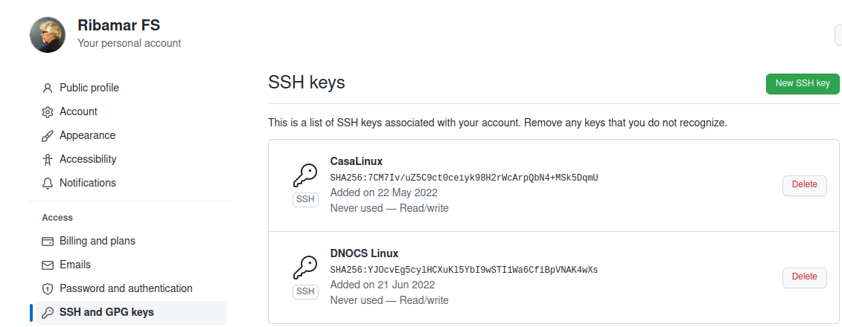

Então clique no botão New SSH key

Entrar um título

Clicar na caixa Key e colar achave que está na memória

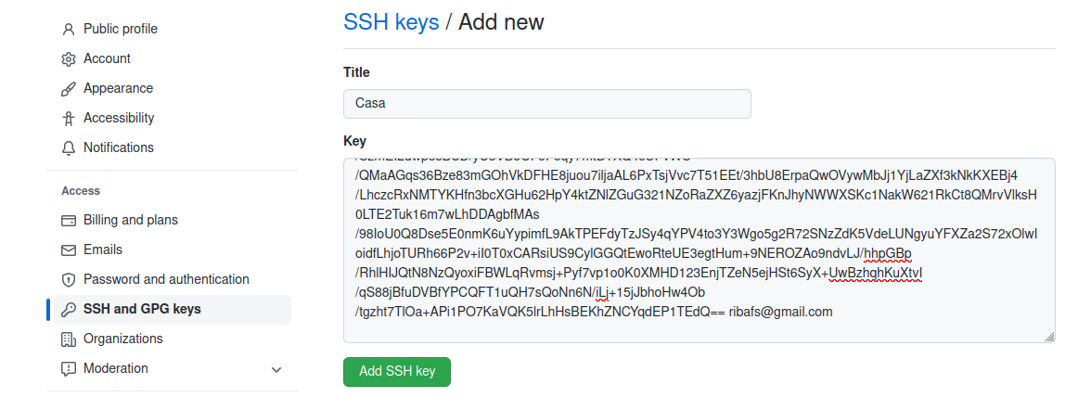
Clicar em Add SSH key

Pronto, agora pode sincronizar repositórios locais com remotos no GH via Git

